**Declaración del Sínodo Laical – Chile**

Posted: [2:44 am, Enero 7, 2019](http://www.reflexionyliberacion.cl/ryl/2019/01/07/declaracion-del-sinodo-laical-chile/)

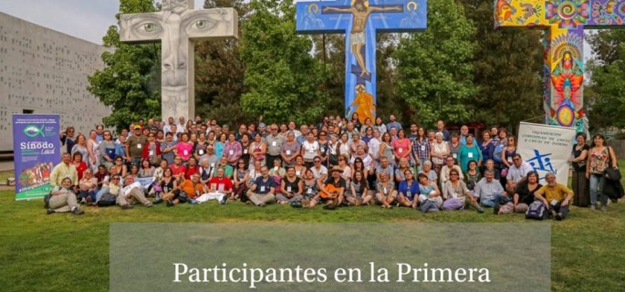

**Durante dos días, más de 350 laicas y laicos comprometidos con el Evangelio pertenecientes a la Iglesia Católica chilena, se reunieron en Santiago, en el Santuario San Alberto Hurtado para discenir la realidad ante la crisis que se vive.**  
**Declaran:**  
Nosotros, laicas y laicos, discípulas y discípulos de Jesús, reunidos en la jornada de apertura del Sínodo Nacional Laical autoconvocado y autogestionado en el Santuario del Padre Hurtado de Santiago los días 5 y 6 de enero del 2019. Bajo un mismo desafío, hemos decidido iniciar un proceso de diálogo y de participación, que favorezca un análisis del estado actual de la Iglesia católica en Chile y promueva el sueño de una iglesia de comunidades, que están al servicio de la construcción del Reino de Dios en nuestro país.

Iluminados por el Espíritu Santo, buscando reconstruir nuestra iglesia devastada por pecados y delitos, hemos discernido comunitariamente, que las principales causas de esta crisis son: el clericalismo, el abuso de poder, la indolencia y la falta de conciencia crítica del laicado.

Frente a esta crisis soñamos con una iglesia:  
• Constituida por comunidades de base.  
• Orante, profética y liberadora que busca y ejerce la justicia.  
• Que sea servidora y abierta a las necesidades de la gente y al mundo.  
• Horizontal, diversa, participativa e inclusiva, con real protagonismo del laicado en especial de las mujeres y los jóvenes.

Durante este tiempo sinodal queremos trabajar en los siguientes ámbitos:  
• Promover la modificación de la estructura de poder al interior de nuestra iglesia (en la generación y la estructura de su ejercicio) y la participación laical en la toma de decisiones.  
• La participación de la mujer en las instancias de responsabilidad y poder.  
• Fortalecer y renovar procesos de formación de todo el pueblo de Dios.  
• Erradicar la cultura del abuso de poder, proponiendo acciones orientadas al establecimiento de la justicia y reparación, creando un ambiente seguro para todas y todos.

Finalmente nos comprometemos a replicar este proceso sinodal en los espacios locales de nuestro país.

Para terminar, pedimos al Espíritu Santo nos ayude en este éxodo para que nuestra iglesia sea fuente de vida, de fraternidad y de servicio.

**Santuario del Padre Alberto Hurtado – Santiago de Chile**